Муниципальное бюджетное общеобразовательное учреждение
«Айская средняя общеобразовательная школа»

Опыт применения
техник формирующего оценивания
в учебном процессе

Семёнова Анна Викторовна,
учитель немецкого языка

Ая, 2021
Техника формирующего оценивания «Лист самоконтроля»

Урок немецкого языка, 5 класс.
Тема урока: « Можем мы описать немецкий город?»
Этап урока: рефлексия.
Формируемые УУД: регулятивные: умение адекватно оценивать достигнутые результаты.

Деятельность учителя | Деятельность учащихся
Учитель предлагает учащимся оценить свою работу на каждом этапе урока.
  Вид задания | Оценка
  Ответы на вопросы (Аудирование)
  Письмо (работа по карточке)
  Чтение и перевод текста
  (чтение)
  Описание города
  (Говорение)
  Игра «Упрямый Ганз» (употребление kein(e))
  (Грамматика)
  Употребление указательных местоимений diese, jene
  (Грамматика)
  Общая оценка

Техника формирующего оценивания «Экран рефлексии»

Урок немецкого языка, 5 класс.
Тема урока: «Die Kinder sprechen uber ihre sommerferien und wir?»
Этап урока: рефлексия.
Формируемые УУД: регулятивные: умение адекватно оценивать достигнутые результаты.

Деятельность учителя | Деятельность учащихся
На экран выводится ряд незаконченных предложений на немецком языке .  - Закончите предложения.  - In dieser Stunde arbeitete ich…  - Ich bin mit meiner Arbeit in der Stunde…  - Das Material der Stunde war fur mich…  - Die Aufgaben waren… | Ребята высказываются, заканчивая фразы.

Техника формирующего оценивания «Карта понятий»

Урок немецкого языка, 8 класс
Тема урока: «Кто и где проводит каникулы особенно охотно?»
Этап урока: рефлексия.
Формируемые УУД: коммуникативные УУД: умение организовывать учебное сотрудничество и совместную деятельность со сверстниками, умение работать в группе, высказывать свое мнение;
познавательные УУД: применять полученные знания при решении поставленной задачи, систематизировать.

Деятельность учителя | Деятельность учащихся
Совместно с учащимися вспоминают правила заполнения карты понятий и критерии оценивания.  Помогает учащимся при работе с картой.  Оценивает работу учащихся | Учащиеся распределяются на две группы.  Учащиеся самостоятельно подбирают понятия по теме.  Заполняют карту понятий.  Соотносят в группе по критериям карту понятий.  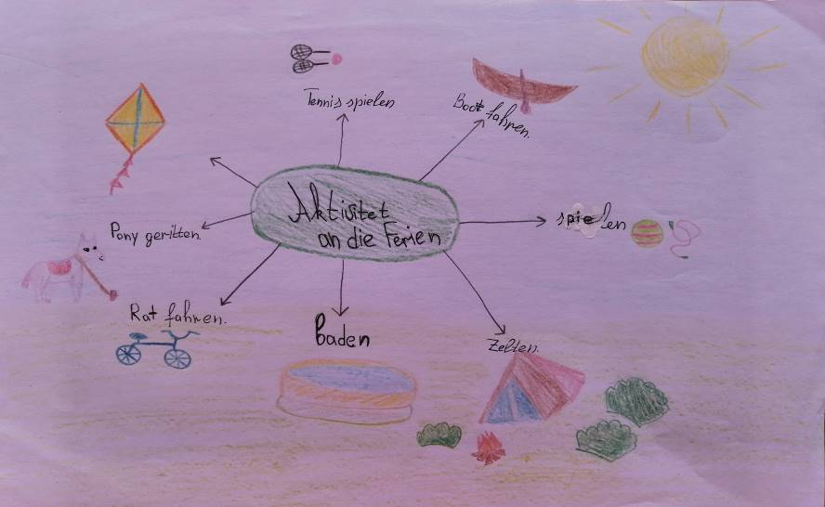  Публично представляют свои проекты.

